有关IT行业薪酬变化的数据分析文章
作者1¹ 王家元
1 大连理工大学软件学院 辽宁 大连116620
摘 要 随着互联网行业的快速发展、“万物互联”概念的日益深入人心，移动支付、外卖、打车等服务与人们牢牢绑定，成为日常生活中不可或缺的一部分，IT行业的薪酬也随之水涨船高，收到众多求职者的亲睐。本文通过城市、职位、IT细分领域三个方面的分析，加之行业发展前景，为IT行业求职者选择IT相关工作提供理性的建议。从结果来看，一线城市、算法工程师、互联网金融和教育培训，分别是这三个方面在IT行业最值得IT行业求职者选择的选项。
关键词： IT薪酬；互联网；发展趋势

- 引言
2021年是疫情过后经济复苏的一年，在经济回暖的进程中，IT行业无疑是最耀眼的几颗星之一。IT行业发展迅猛，各种新领域的开发，如智能汽车、智能医疗等，都对市场具有着巨大的人才需求，开出了诱人的薪酬待遇[1]。而对于IT行业薪酬进行分析，难点在于IT行业概念太大，难以具化。因此，本文将从城市、职位、IT行业细分领域三个方面进行分类，分析每个方面中回报、性价比最高的选项，为IT行业求职者提供理性的建议。由于此类分析主观性较大，每个人的评判标准不同，本文仅从薪酬和需求角度进行分析。

2 分析结果
对于城市，可以得出的结果是IT行业需求旺盛的城市往往是排名靠前的大城市（见图1），即所谓的“一线城市”、“二线城市”。IT行业作为较为前沿的领域，往往更适合在有更多机会、有更多与外界交流渠道的大城市，不仅能接触到前沿的动态和技术，也能更及时的将成果向外界进行展示。从图中可以看出，北京、上海、深圳对于IT行业人才的需求最旺盛，大部分著名的互联网公司，如美团、阿里、腾讯、猿辅导等都位于这三座城市。

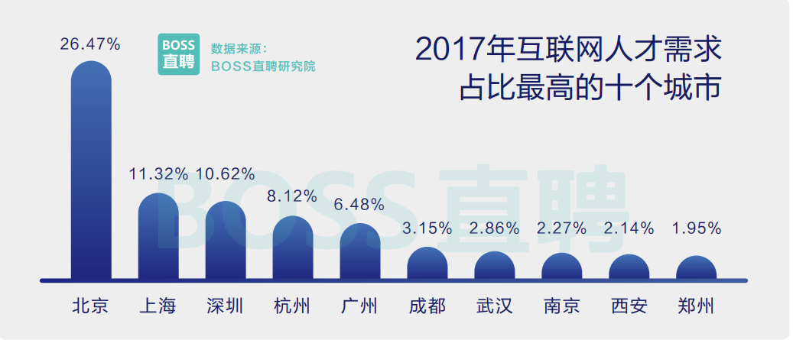
图1 互联网人才需求占比最高的十个城市[1]
Fig.1 Ten cities with highest demand in IT employees
对于职位，可以得出的结果是语音识别岗位目前薪酬最高，需求最大，月薪达到近3万元。（见图3）而从整体上来看，算法类岗位在IT行业中薪酬首屈一指（见图2），也是各大公司急缺的岗位，这与大数据时代的特征相符，各个公司都在寻求更好的推荐算法、语音识别算法，试图更好的迎合目标用户群体。除此之外，数据分析类岗位、大数据开发类岗位、前端设计类岗位也是各大公司招聘的目标，相比于算法工程师，这些岗位的入职门槛和技术要求相对略低，适合IT行业求职者们选择。
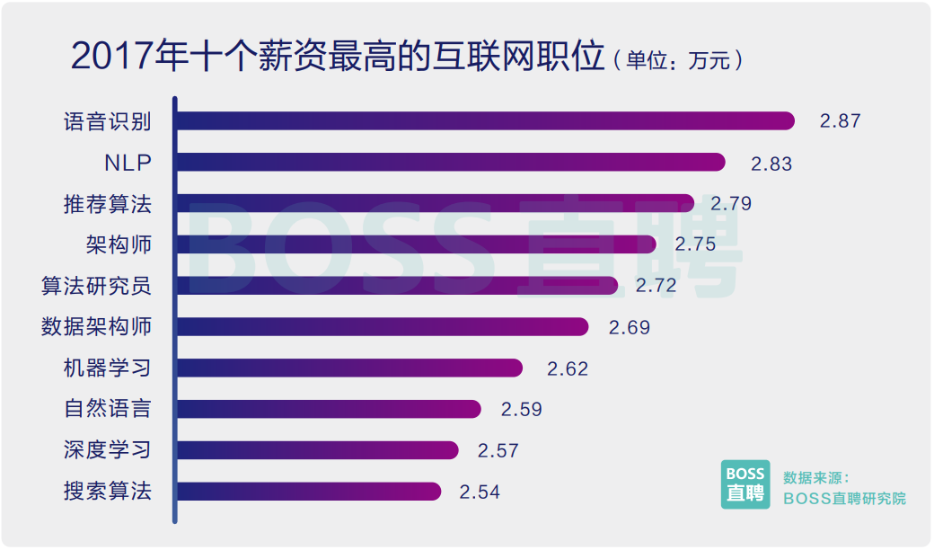
图2 十个薪资最高的互联网职位[1]
Fig.2 Ten IT positions with highest salary
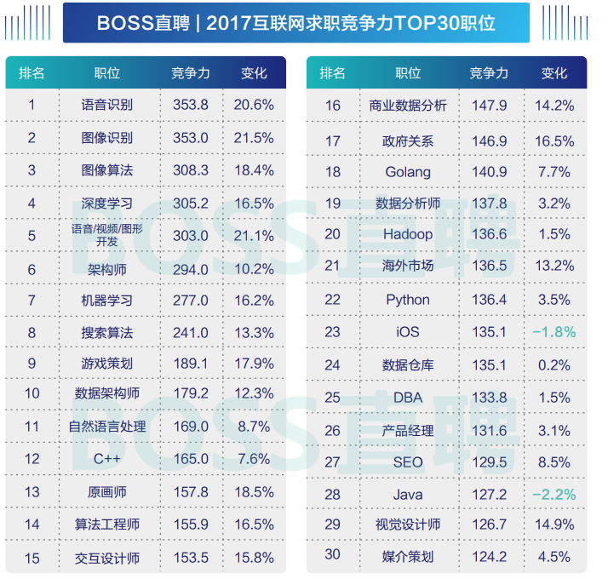
图3 求职竞争力TOP30的职位[1]
Fig.3 TOP 30 most demanding positions
对于IT行业细分领域，可以得到的结果是目前互联网金融和教育培训行业增速最快、占比最高（见图4），这与目前的市场情况相符。由于疫情的影响，线上教育开始逐渐普及，成为一种新型教育方式，逐渐收到人们的亲睐，各大教育机构纷纷转型线上，某互联网教育机构甚至为实习生就开出了840元/天的薪酬，令人咂舌。同时可以看到的是，电子商务占比的跌幅最快，这是否暗示着线上购物热潮的终止，不得而知，还需要进一步的观察才能得出结论。
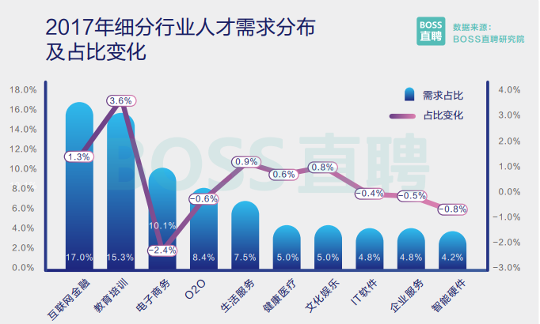
图4 细分行业人才需求分布及占比变化[1]
Fig.4 IT positions demanding in subdivided strctures

3 分析方法
主要采用线上数据查询和线下采访两种方式。
在线上数据查询方面，通过在中国报告网、中研网等机构查询整个行业的数据，得到IT行业发展的大方向。比如从中国报告网查询得到的数据中可以看出（见图5），目前我国的软件行业正在稳步增速，收入一年比一年高，总体是一个良好的发展趋势。此外，还通过Boss直聘、offershow等招聘软件和薪水查询软件，查询不同公司、不同细分领域、不同职位、不同城市的薪酬差异，从而为以上三个方面的分析提供额外的事实依据，更具有说服力。
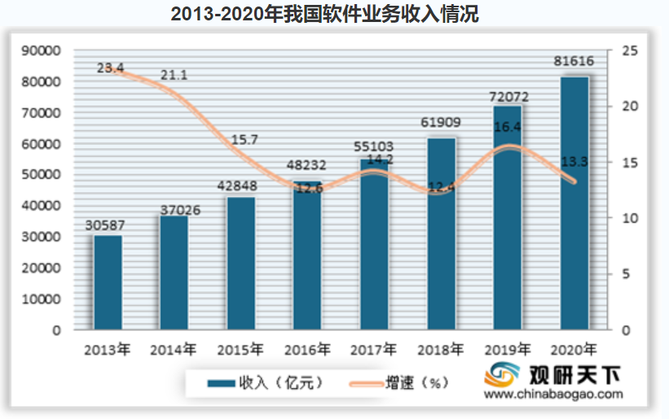
图5 2013-2020年我国软件业务收入情况[2]
Fig.5 Situation of software industry income in 2013-2020
在线下采访方面，联系到了已经进入IT行业工作的学长和学姐们，向他们咨询并调查他们所在公司的工作强度、福利待遇、工作内容、职业发展以及升职空间等，从而做到对各个细分领域、职位的性价比的调查。求职者们往往缺乏在IT行业工作的经验，向IT行业工作者采访，能够获得最真实、最直接的反馈和体验。
4 结论
就整个软件行业来看，目前软件行业收入正保持着稳定的增速，规模不断壮大，对IT行业的人才需求量也持续增加，市场上所谓“计算机市场人才已经趋于饱和”之类的话毫无根据，建议求职者不要轻易相信。从调查结果来看，目前一线城市如北京市、上海市、深圳市的IT行业薪酬较高，机会较多，求职者在选择工作城市的时候可以优先选择一线城市作为目标。就IT细分领域而言，互联网金融和教育培训目前势头正劲，市场份额较大，是IT行业内炙手可热的领域，求职者可以优先考虑以互联网金融或教育培训为主要业务的公司，比如猿辅导、作业帮、蚂蚁金服等。就职位而言，算法工程师目前薪酬最高，需求也最旺盛，值得求职者应聘相关方向的职位。此外，软件架构师、软件开发工程师等职位也较为火热，值得求职者关注。

参考文献

[1] Boss ZHIPING.White paper on Internet talent trends in 2017 [J].(2018-04-05)[2018-04-05]. https://z.zhipin.com/H5/html/pdf/white_paper.pdf
[1] Boss直聘: 2017互联网人才趋势白皮书.(2018-04-05) [2018-04-05]. https://z.zhipin.com/H5/html/pdf/white_paper.pdf
[2] China report network . 2021 China IT industry analysis report - market depth analysis and development prospect forecast [J]. (2021-01-10) [2021-01-10]. https://z.zhipin.com/H5/html/pdf/white_paper.pdf

[2] 中国报告网: 2021年中国IT行业分析报告-市场深度分析与发展前景预测.(2021-01-10) [2021-01-10].

http://baogao.chinabaogao.com/jisuanji/325703325703.html

